Школьный образовательный туристский маршрут
для внесения в реестр

Название школьного образовательного туристского маршрута | Экскурсия на ООО «ЗапСибНефтехим», г. Тобольск
Ресурсы о регионе и районе маршрута | Тобольск — город в Тюменской области, административный центр Тобольского района. Расположен в месте слияния рек Тобол и Иртыш. Тобольск — город-памятник деревянного и каменного зодчества Сибири с богатым историческим и культурным наследием, являющийся одним из туристических центров не только Тюменской области, но и всей Сибири. В Тобольске насчитывается 18 музеев, гостиницы, хостелы, кафе, рестораны.  Сегодня на территории города определены приоритетные виды туризма: историко-познавательный, событийный, паломнический, а также перспективные: экологический, промышленный, этнографический.  Через город проходит федеральная автомобильная трасса Р404 «Тюмень — Ханты-Мансийск». До города можно добраться железнодорожным транспортом, воздушным транспортом (Тобольский аэропорт «Ремезов»).  Городской транспорт представлен автобусами.
Предполагаемая целевая аудитория | Экскурсии для школьников:  - 7-11 класс
Сезон | Круглый год
Ключевые направления | #История #Традиции #Природа #Родной край #Наследие #Герои # Отечество #Исследователи #Культура
Маршрут интегрируется в образовательные /воспитательные программы  Возможные образовательные и воспитательные эффекты | - образовательные программы основного общего образования (предметные области по ФГОС – химия  - дополнительные общеобразовательные программы туристско-краеведческой и технической направленности.
Возможный уровень познавательной/образовательной нагрузки | - Досуговый  - Ознакомительный  - Просветительский  - Углубленный в рамках изучения учебного предмета  - Исследовательский
Доступность для детей с ОВЗ и детей-инвалидов | Доступность маршрута для обучающихся с ОВЗ и детей –инвалидов с нарушением слуха, речевого аппарата, ОДА
Продолжительность маршрута | 1 день
Протяженность маршрута | Экскурсия на ООО «ЗапСибНефтехим», г. Тобольск
Пункты, через которые проходит маршрут  Объекты показа | ООО «ЗапСибНефтехим», г. Тобольск
Цели и задачи маршрута, в т.ч. образовательные и воспитательные | Цели:  - Актуализация и расширение знаний и опыта, полученных учащимися на занятиях в рамках освоения школьных общеобразовательных программ посредством выявления, продвижения уникальных культурных особенностей города  - Создание условий для развития интеллектуальных и творческих способностей учащихся через привлечение молодежи к популяризации истории и достопримечательностей малой Родины. По мере прохождения маршрута предполагается наблюдение, фиксация и описание краеведческого экспедиционного материала.
Дополнительные условия

Карта маршрута | 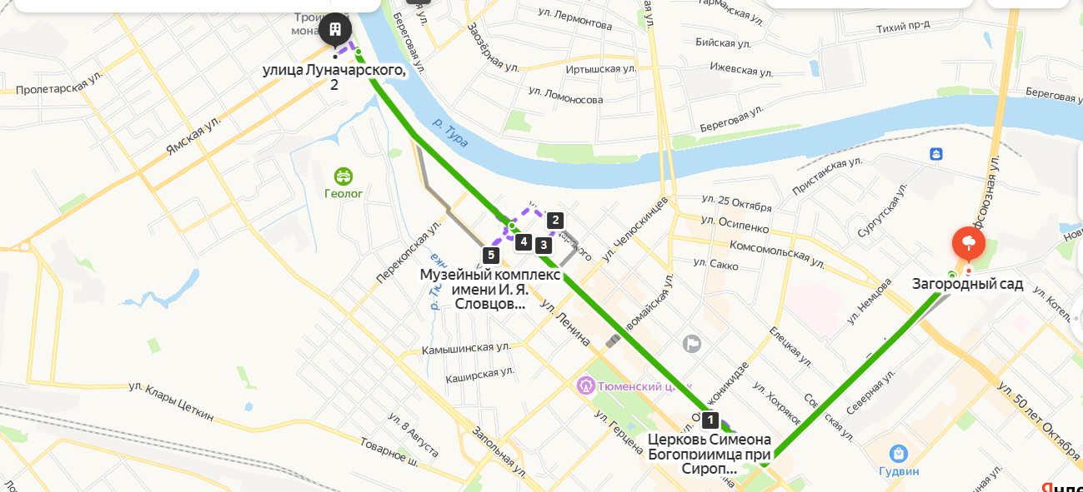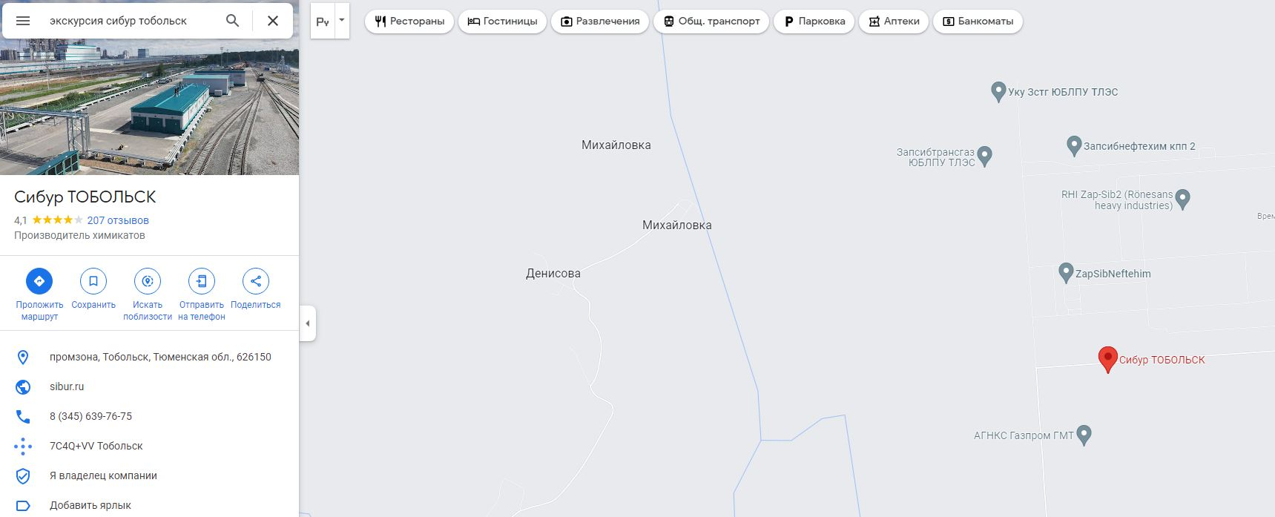
Фотоматериал
1 день | 1. Смотровая площадка СИБУР - комплекс «ЗапСибНефтехим». Виртуальная экскурсия.  2. Действующее производство
Методически материалы для работы на маршруте | https://www.sibur.ru/zapsibneftekhim/contacts/

